國立嘉義大學 理工學院電子報 2017年04月

一、行 政 訊 息
理工學院
1.為增加學校老師對產業的瞭解，理工學院每學期都有舉辦產業深度參訪的活動。本學期4/20日（星期四），理工學院以及育成中心已前往高雄港務局及中國鋼鐵公司參訪，參訪師生包含理工學院、農學院、生科院師生，人數共約為40人，參訪照片如下。
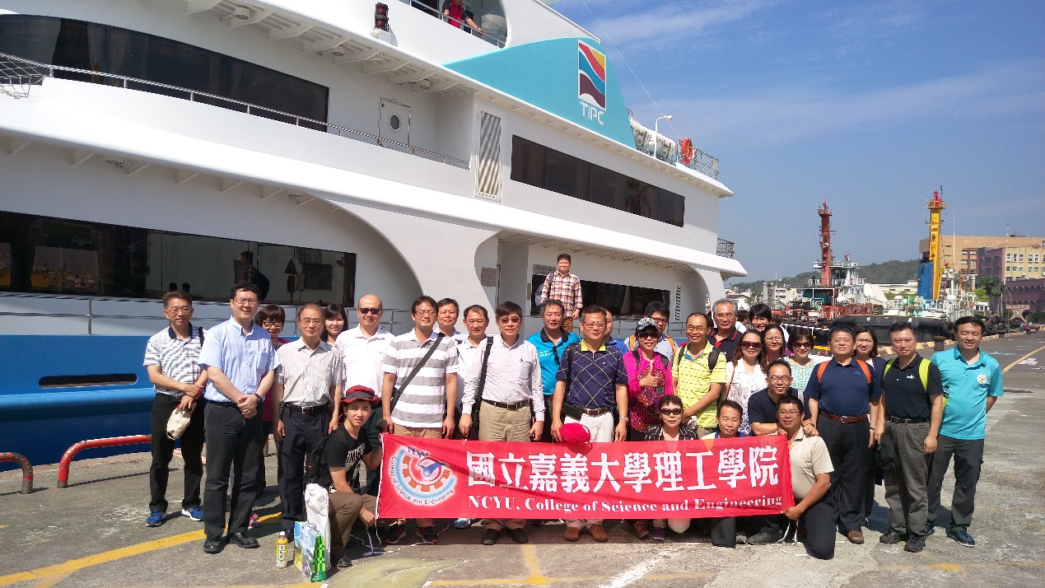
高雄港務局
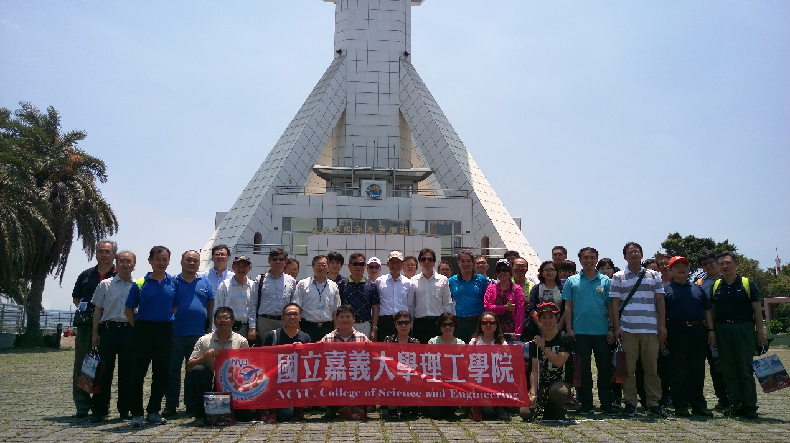
高雄港務局
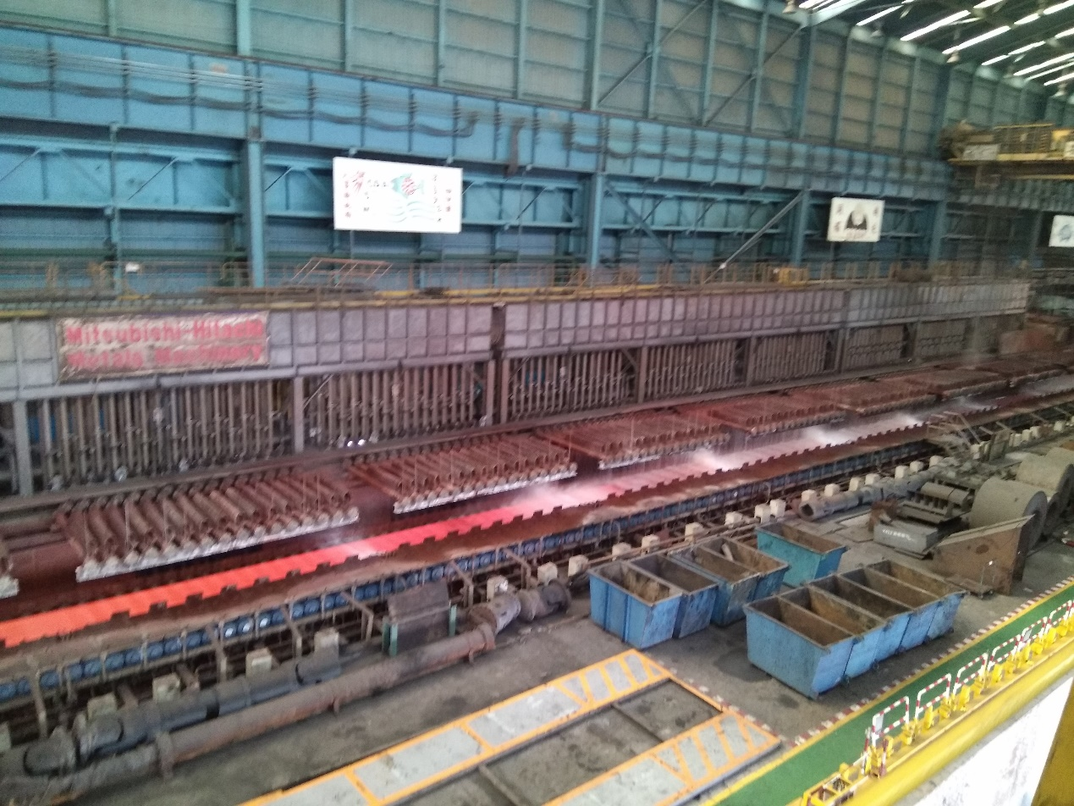
中國鋼鐵公司
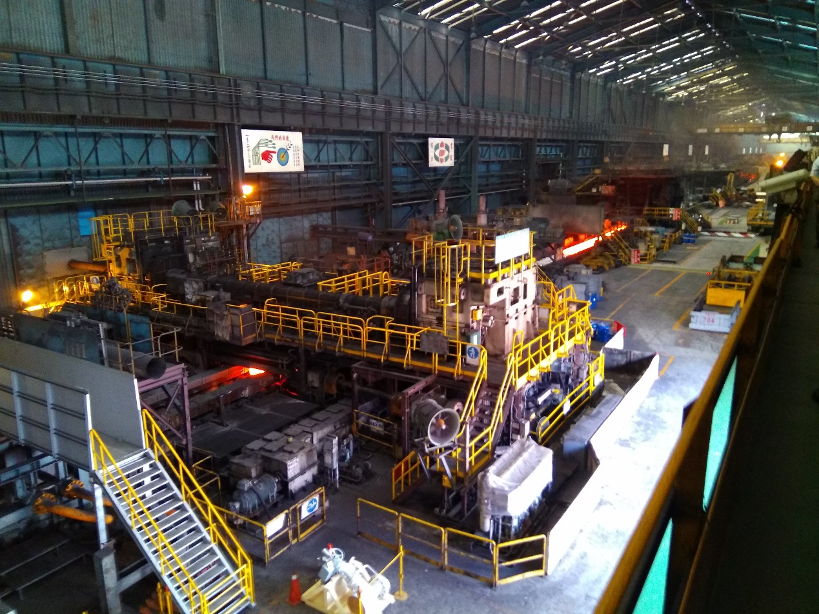
中國鋼鐵公司
電子物理學系
1.日本石川工業高等專門學校山田健二教授於2017年3月22至23日至嘉義大學參訪交流。電子物理學系為配合辦理材料表面分析的產業教育、專業物理科目的教育之考察，於2017年3月23日(星期四)上午(9:30~12:00)安排各型研究儀器、實驗教學設備之導覽參觀，並由許芳文主任、林立弘副教授、洪一弘教授、余昌峰教授、蘇炯武教授、陳慶緒教授及電物系研究生與應化系黃正良教授等多人配合參與各實驗室解說交流。會後並於中午聚餐聯誼。
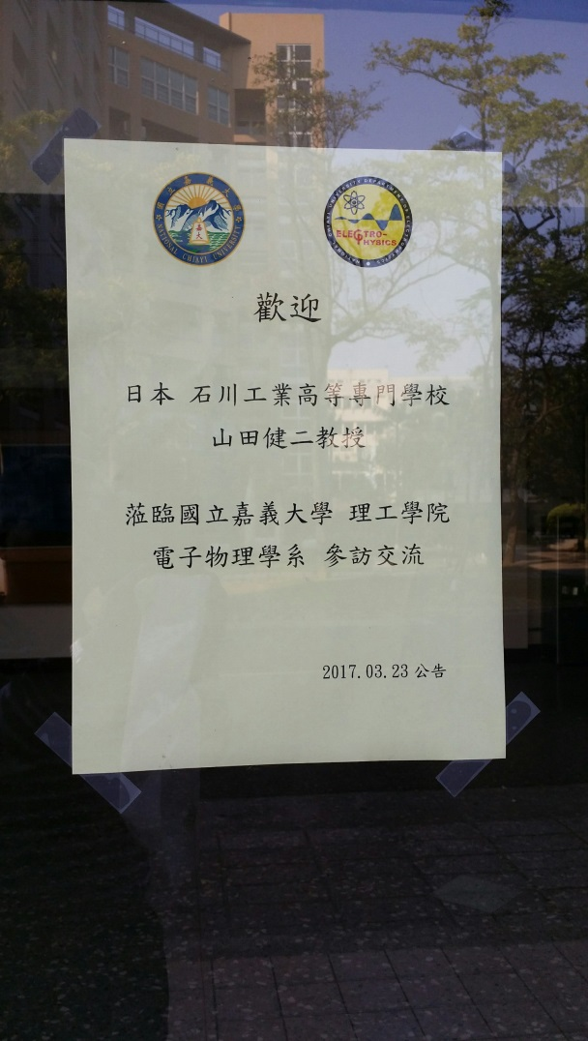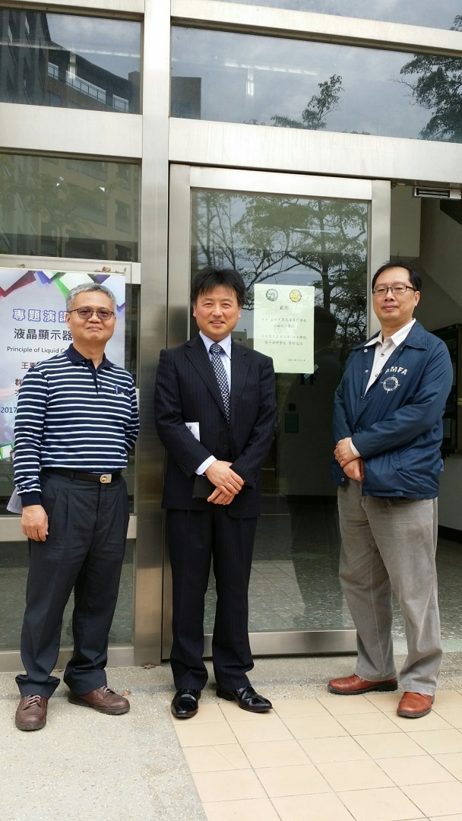
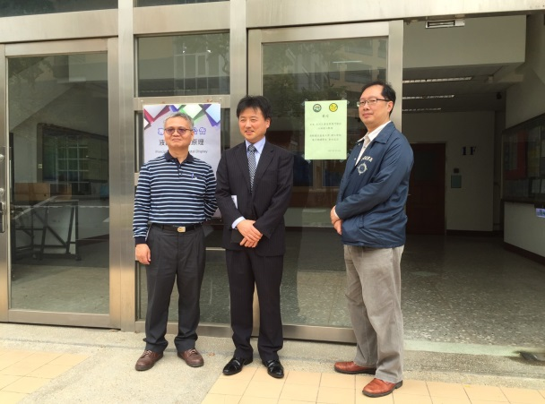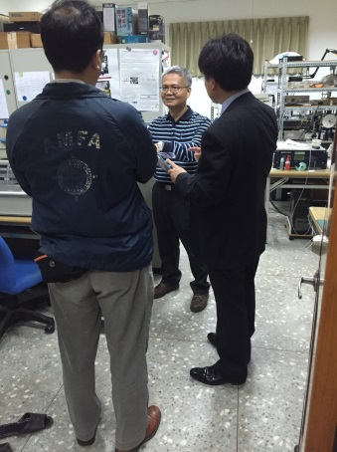
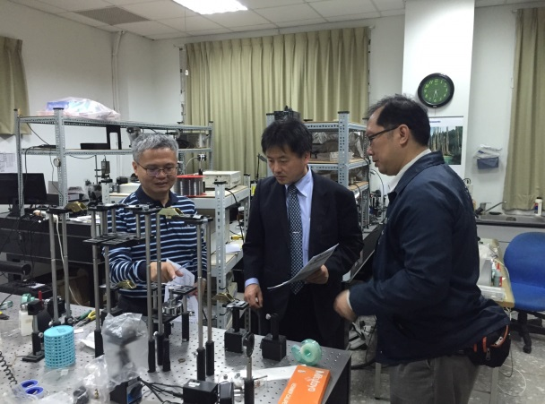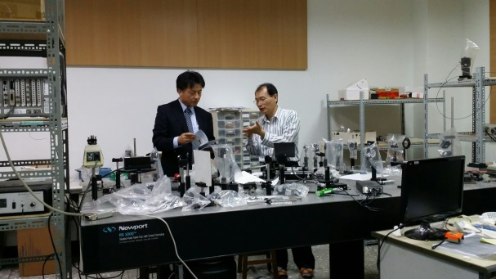
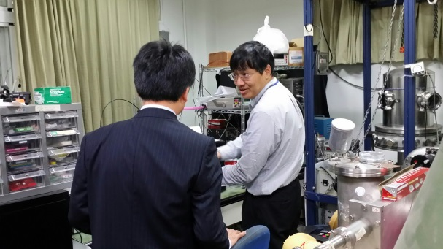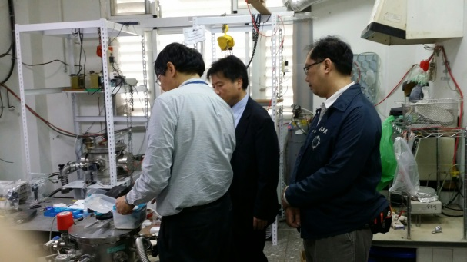
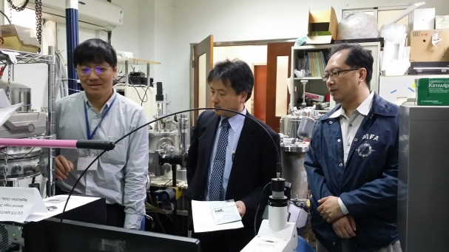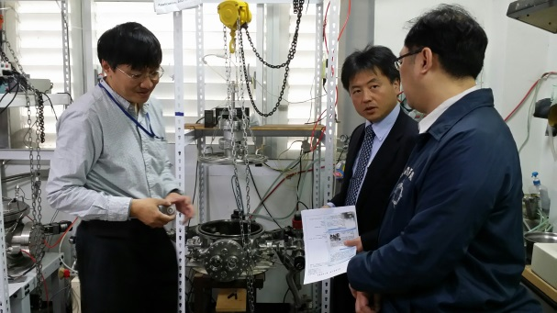
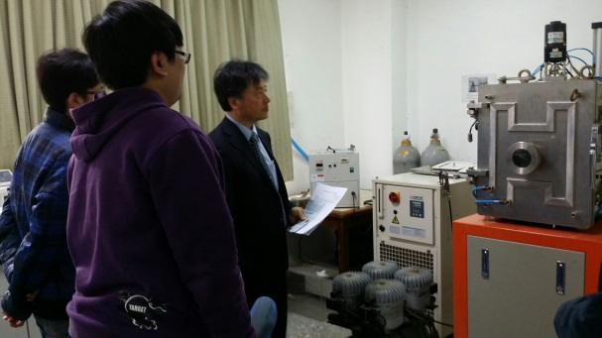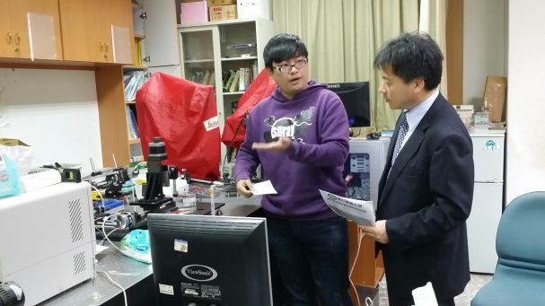
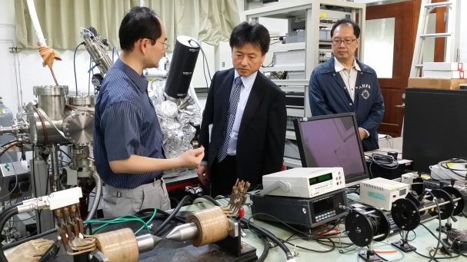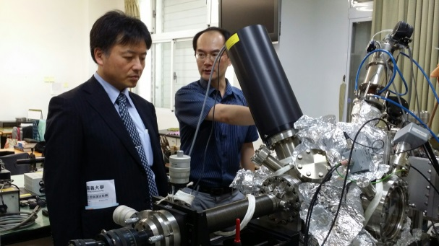
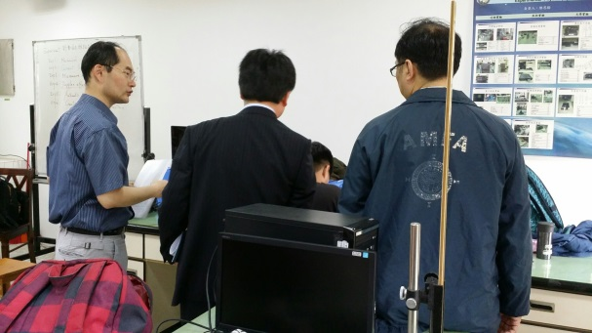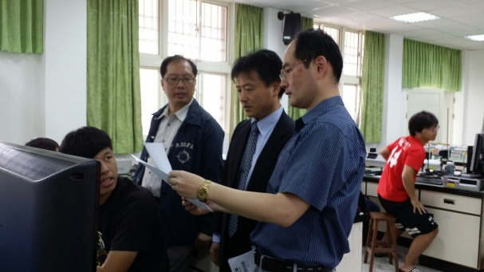
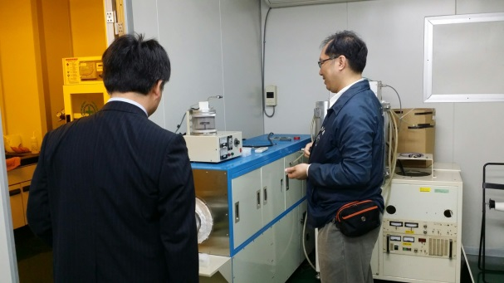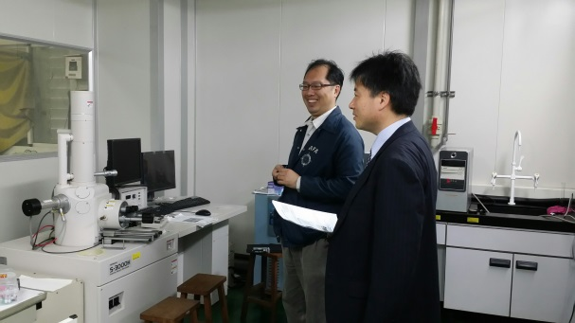
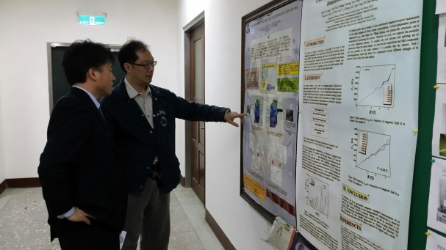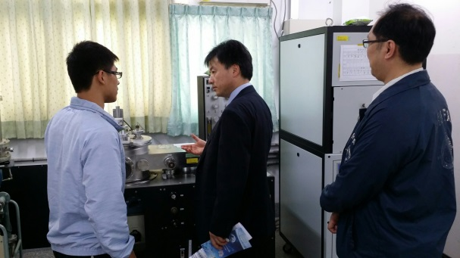
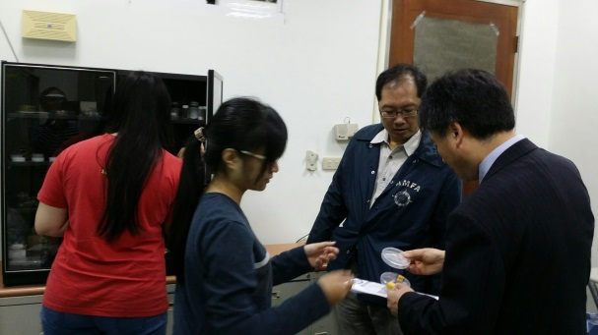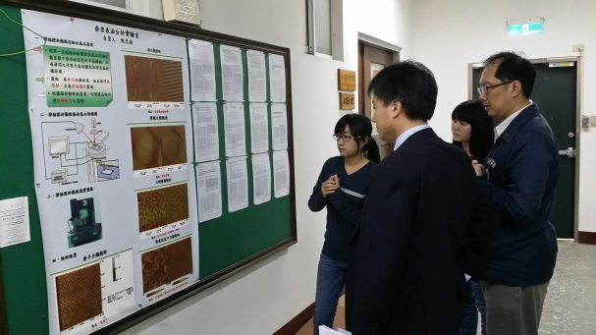
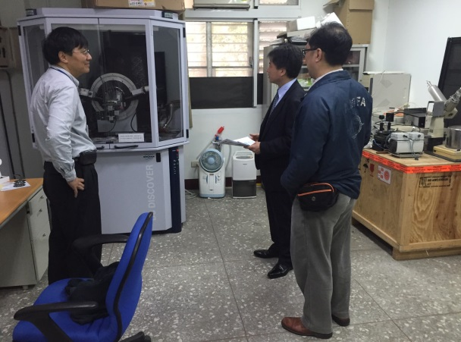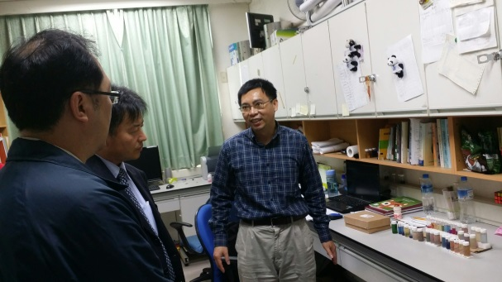

2.中華民國物理學會於2017年4月21日在國立彰化師範大學物理學系舉辦「中區物理系課程討論會議」，本次會議議題針對目前少子化浪潮及課程教法變革進行討論，希冀提升物理系學生對物理的興趣及素質。本校電子物理學系許芳文教授兼系主任針對嘉大電物系的課程設計、特色及學生學習所面臨之問題於會中簡報。電物系黃俊達教授、蘇炯武教授亦參與座談，並一起觀摩與瞭解各校系學生對物理課程的學習反應。
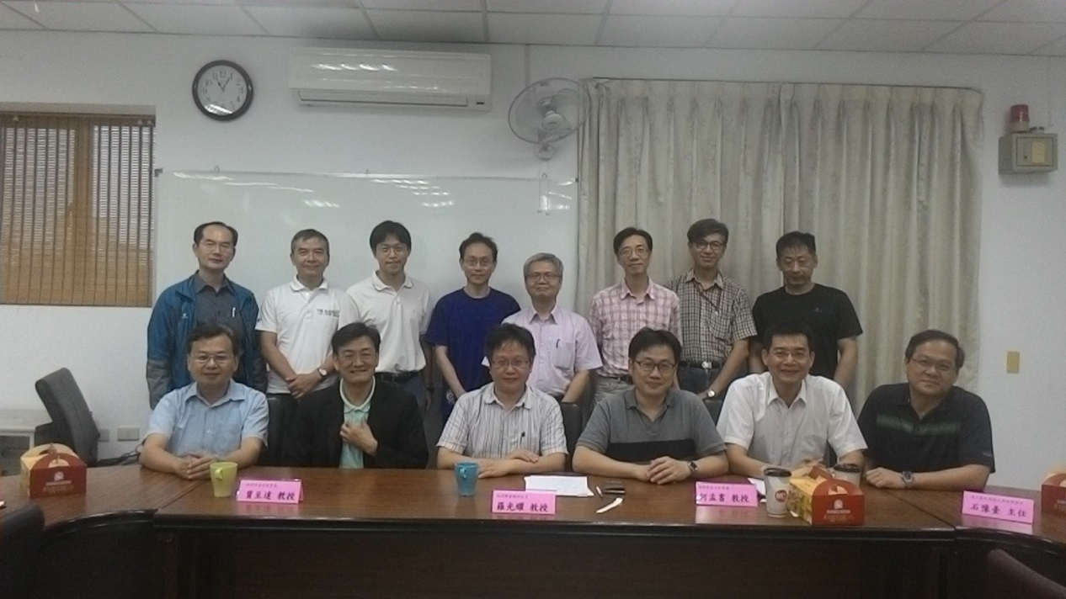

應用化學系
1.應用化學系於106年4月2日舉辦106學年度大學個人申請第二階段入學考試口試，共有57位考生到考。

土木與水資源工程學系
1.土木系參與“嘉義縣106年度水土保持計畫委託審查技術服務“評選案，經評定序位第1名。

機械與能源工程學系
1.機械與能源工程學系徵求系主任候選人啟事。網頁連結：http://www.ncyu.edu.tw/energy/bulletin.aspx?bulletin_sn=33063
2.105學年度第13次系務會議紀錄。

二、C:\Users\user\Downloads\index_11.htm - topC:\Users\user\Downloads\index_11.htm - topC:\Users\user\Downloads\index_11.htm - topC:\Users\user\Downloads\index_11.htm - top教 學 活 動
電子物理學系
1.電子物理學系於2017年3月2日邀請胡德邦博士專題演講，演講題目：物質的拓樸相變與拓樸態–2016諾貝爾物理獎Topological Phase Transition and Topological State of Matter–Nobel Prize in Physics of 2016。
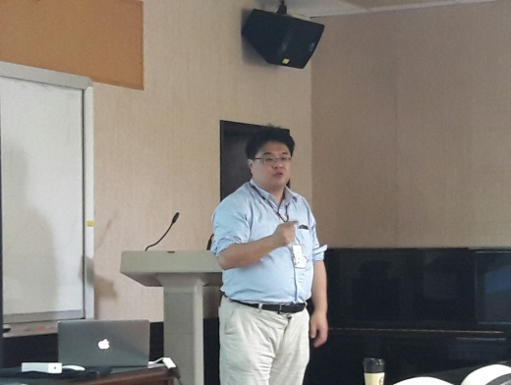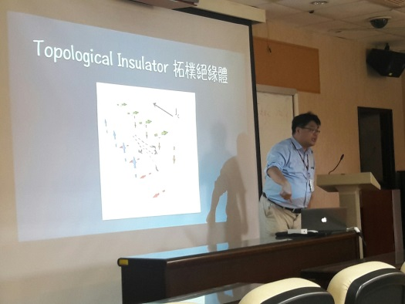
2.電子物理學系於2017年3月9日邀請郭建成副教授專題演講，演講題目：新穎材料探索Exploring the novel materials by surface sensitive measurements。
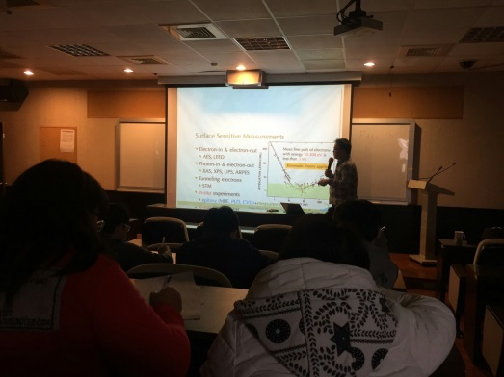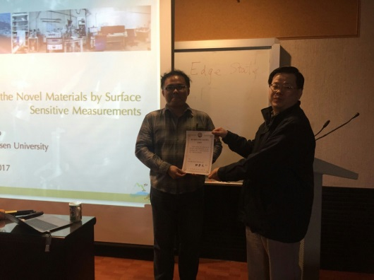
3.電子物理學系於2017年3月16日邀請張旭男產品經理專題演講，演講題目：科學研究所需的資料分析與繪圖工具軟體-OriginLab Industry-leading scientific graphing and data analysis software-OriginLab。
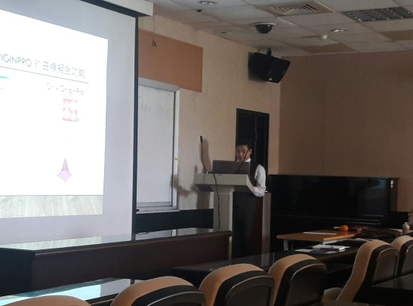
4.電子物理學系於2017年3月23日邀請王惠潔研發工程師專題演講，演講題目：液晶顯示器原理Principle of Liquid Crystal Display。
5.電子物理學系於2017年3月30日邀請簡淑櫻博士專題演講，演講題目：從岩石與礦物的物理性質瞭解地球What do rock and mineral physics tell us about the earth?
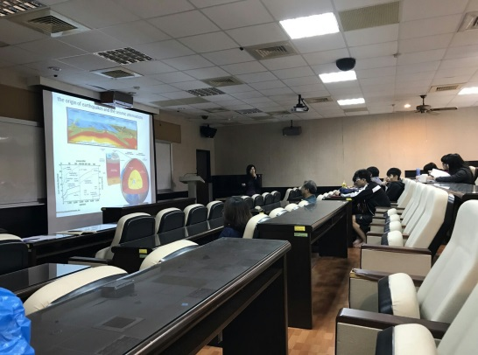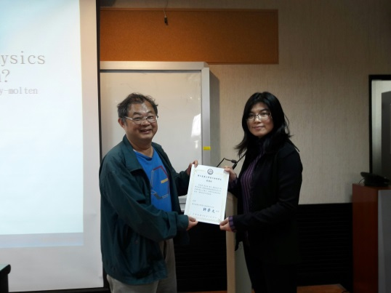
6.電子物理學系許芳文教授兼系主任協助執行106教學增能計畫「A2-2通識課程的深耕與活化」子計畫，邀請宇益興業公司黃世坪業務經理於2017年4月26日擔任本校105學年度第2學期「創業講座」通識課程講師，講題：創業甘苦談–尋找台灣年輕人的機會。
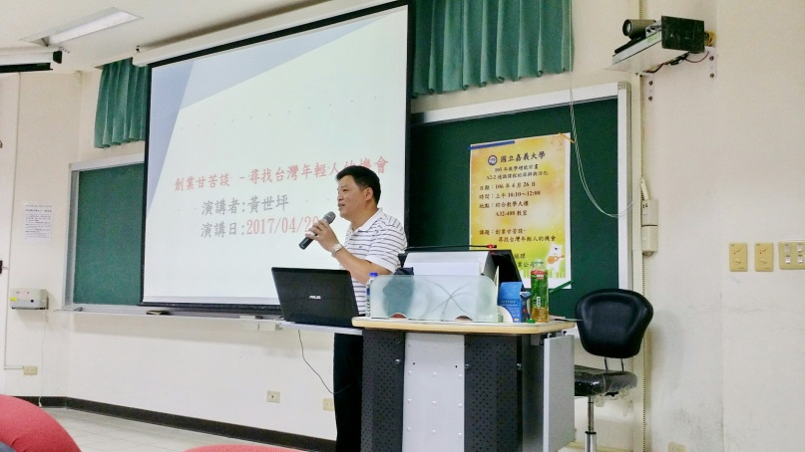
7.電子物理學系於2017年4月6日邀請國家中山科學研究院戴伯澤副研究員專題演講，演講題目：高能雷射-光纖雷射與其應用High power laser - fiber laser technology and applications。
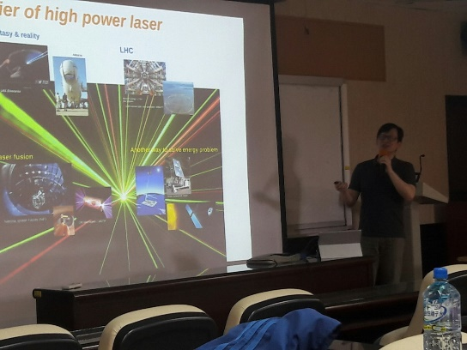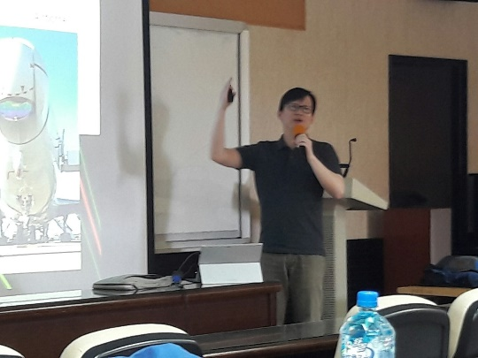
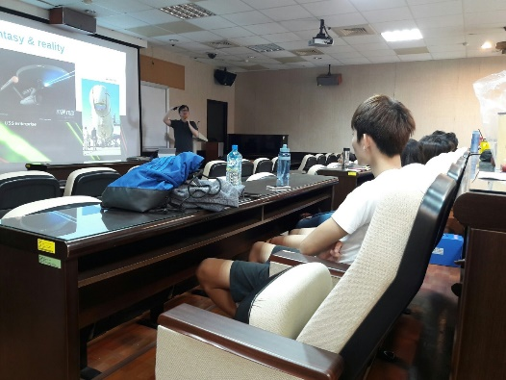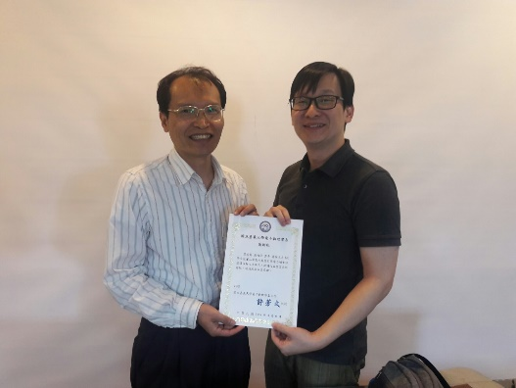
8.電子物理學系於2017年4月20日邀請晶元光電公司邱靖慈系統整合工程師進行「系友回嘉暨傑出系友座談」活動。
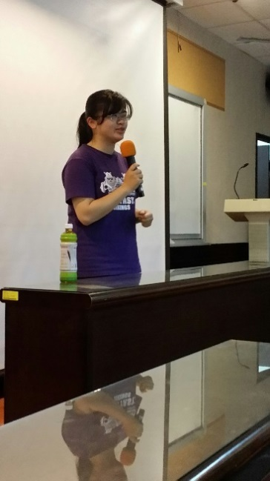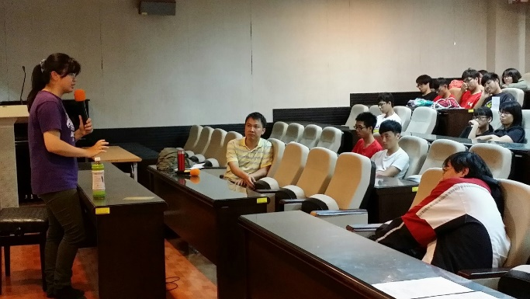
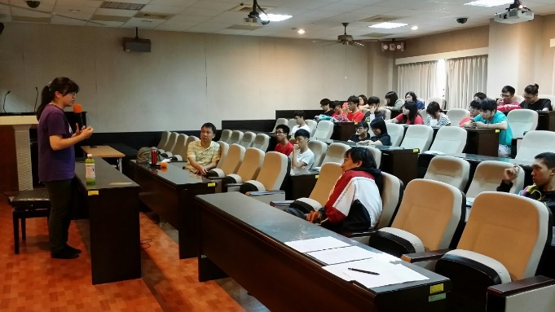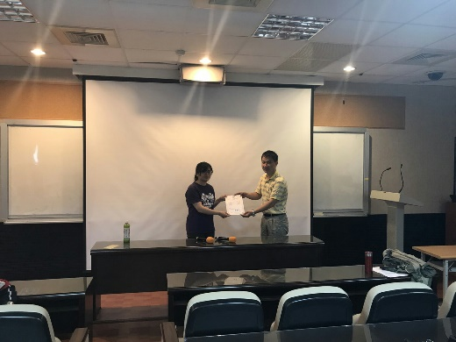
9.電子物理學系於2017年4月28日邀請國立成功大學光電科學與工程學系魏明達教授專題演講，演講題目：圓柱向量光束的生成與非線性動力學The formation and nonlinear dynamics of cylindrical vector beams。
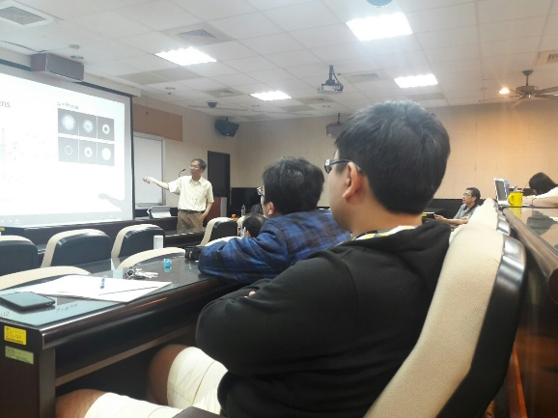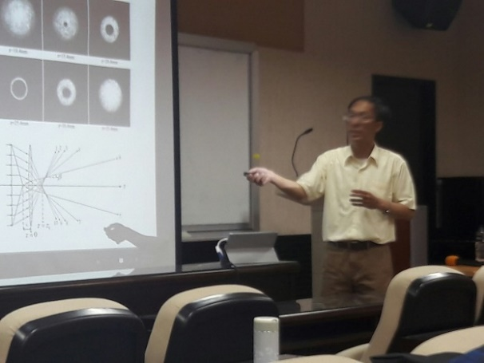

應用化學系
1.應用化學系於106年4月12日辦理學術專題演講，邀請中央研究院化學研究所王朝諺研究員蒞校，以「Carbone and Catalysis」為題進行專題演講。
2.應用化學系於106年4月14日辦理化學產業演講，邀請綠固科技股份有限公司張勝博士蒞校，以「高分子在光電產業的應用-由HTC ONE M8談起」為題進行專題演講。
3.應用化學系於106年4月21日辦理化學產業演講，邀請第一屆畢業系友宏全國際股份有限公司越南公司林翰昀總經理蒞系，以「七年級總經理在越南的奮鬥史～求職與外派工作甘苦談」為題進行專題演講。
4.應用化學系於106年4月26日辦理學術專題演講，邀請中央研究院化學研究所陳榮傑研究員蒞校，以「Organic Synthesis：From Methodology to Drug Discovery」為題進行專題演講。
5.應用化學系於106年4月28日辦理化學產業演講，邀請工業技術研究院材料與化工研究所楊偉達主任蒞系，以「下世代基板材料應用介紹」為題進行專題演講。

生物機電工程學系
1.生物機電工程學系於106年4月10日邀請國立台灣大學陳世銘教授演講，講題為「21世紀生機工程師的挑戰」，地點：工程館四樓視聽教室。
2.生物機電工程學系於106年4月24日邀請國立宜蘭大學周瑞仁副校長演講，講題為「一生一課表」，地點：工程館四樓視聽教室。

土木與水資源工程學系
1.土木系於3月15日辦理專題講座，邀請嘉義地檢署主任檢查官王輝興蒞系演講，演講題目：刑事司法實務與案例簡介。
2.土木系於3月15日辦理專題講座，邀請嘉義地檢署主任檢查官王輝興蒞系演講，演講題目：刑事司法實務與案例簡介。
3.土木系於3月22日辦理專題講座，邀請內政部消防署謝副署長景旭蒞系演講，演講題目：地方防災實務探討。
4.土木系於3月27日辦理專題講座，邀請昇越科技公司林廷祐先生蒞系演講，演講題目：無人飛機在航拍勘災上的應用。

電機工程學系
1.電機工程學系於3/30舉行邀請國立台北科技大學李忠益研究助理教授演講，演講題目：新世代光纖寬頻/5G行動通訊動態接取網路。
2.電機工程學系於4/27邀請鄒族特富野部落長老高德生老師演講，演講題目：阿里山人文生態之旅。
3.電機工程學系於4/12舉行電機系週會。會中除頒發書卷獎及系學會長報告外，亦邀請科技部前政務次長蔡明祺講座教授作專題演講，演講題目：跳脫傳統思維的馬達設計---動力傳動系統_MoGear。

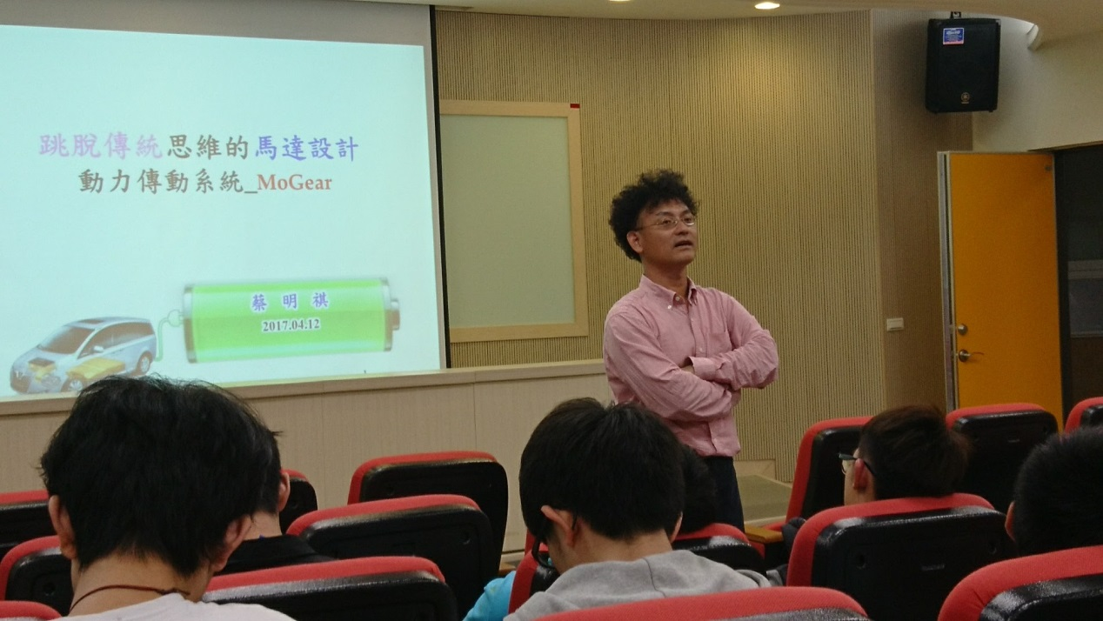
電機系徐超明系主任主持系週會以及致詞
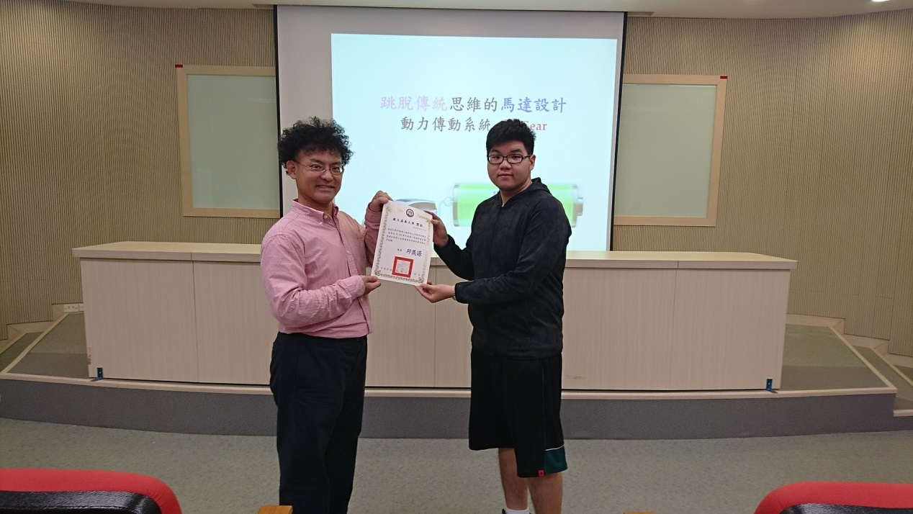
電機系徐超明系主任頒發書卷獎
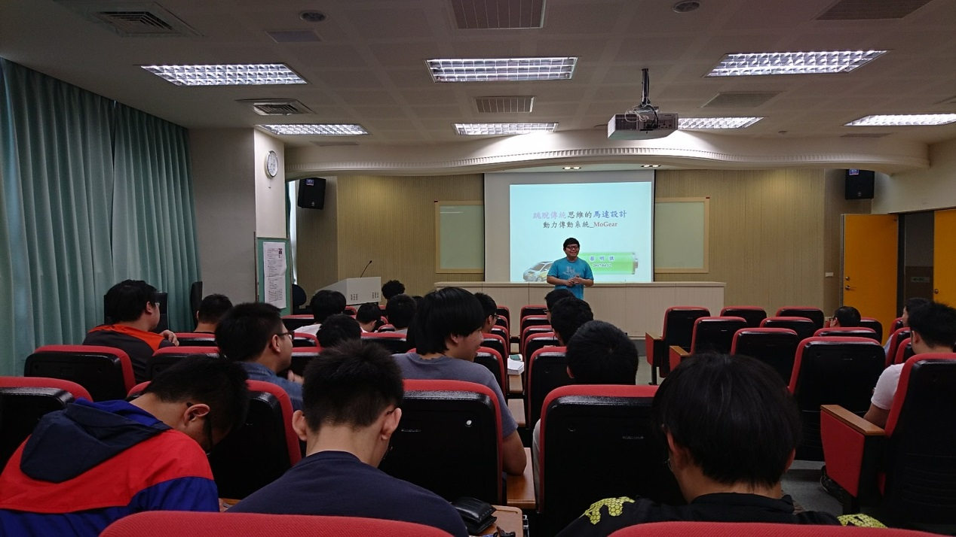
電機系學會林靖哲會長報告
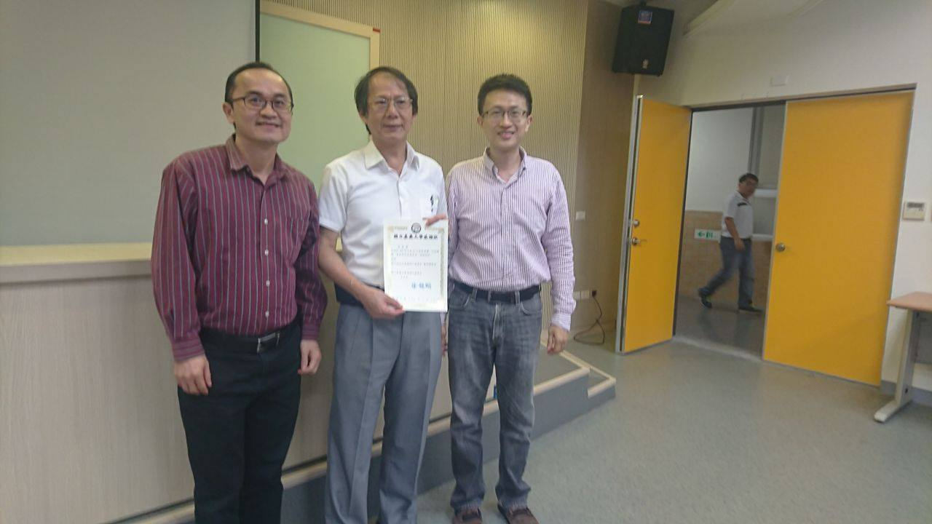
與蔡明祺講座教授合影

機械與能源工程學系
1.機械與能源工程學系4月份舉辦之演講活動如下：
日期 | 演講者 | 服務單位 | 主題
4/12 | 林榮山顧問 | 榮聖機械股份有限公司 | 工作與生活

三、研 究 訊 息
電子物理學系
1.電子物理學系黃俊達教授期刊論文發表：J.D. Hwang* and Y.C. Chang, "Effects of oxygen-plasma treatment on the structure and optical properties of MgxZn1−xO films," Mater. Sci. Semiconductor Process. 64, 6-8 (2017 March) (SCI)
2.電子物理學系鄭秋平教授期刊論文發表：T. W. Pi,* W. S. Chen(陳婉馨), Y. H. Lin, Y. T. Cheng(鄭伊婷), G. J. Wei(魏國珍), K. Y. Lin, C. -P. Cheng(鄭秋平),* J. Kwo,* and M. Hong,* "Relevance of GaAs(001) surface electronic structure for high frequency dispersion on n-type accumulation capacitance," Applied Physics Letters 110, 052107 (2017 March) (SCI)

生物機電工程學系
1.生物機電工程學系連振昌教授發表國際學術研討會論文，題目：Cheng-Chang Lien*, Chao-Wang Young, Zong-Yi Lin . 2017. Effects of Reducing Wind Velocity for Strips-windbreak Fence in front of Simple Greenhouse. Hong Kong 22nd International Conference “Engineering and Technology, Computer, Basic and Applied Sciences, ECBA 2017. Hong Kong, China. April 5-6, 2017. Paper No, HKE-247-103. (Poster)

土木與水資源工程學系
1.陳建元教授於106/03/31~106/04/06 至西班牙巴塞隆納參加Internation Academy of Science, Engineering and Technology學術研討會擔任場次主持人並發表論文”Response Analysis for Pile Subjected to Vertical Direction of Seismic Shaking”。
2.陳文俊老師於106/1/17~1/24至日本札幌參加2017工程與自然科學亞洲研討會並發表論文。

機械與能源工程學系
1.機械與能源工程學系翁永進副教授發表期刊論文：Yung-Jin Weng*, Che-Lin Chang, Yi-Hui Hsiao. 2017/04, “Gas-assisted light-cure microstructure transfer molding and transfer transformation”, Microsystem Technologies. Vol. 23, Issue 4, pp 1081–1090. (SCI)
2.機械與能源工程學系翁永進副教授發表會議論文：翁永進*、李浩然、張家淇. 2017.04, “TRIZ理論進行對移動性車輛之安全創意性工程設計”, 2017工程技術、管理科學與教育研討會論文集(ETMSE2017), 頁265~268, 新北市。[ISBN：978-986-94712-0-6]
3.機械與能源工程學系翁永進副教授發表會議論文：翁永進*、李侯慶、張家淇. 2017.04, “創新解決理論解決聚合體材料機械加工之創意性工程設計”, 2017工程技術、管理科學與教育研討會論文集(ETMSE2017), 頁269~272, 新北市。[ISBN：978-986-94712-0-6]

四、推 廣 服 務
電子物理學系
1.電子物理學系蘇炯武教授於2017年03月18日~19日應邀擔任『2017台灣青年學生物理辯論競賽』評審。
2.電子物理學系黃俊達教授於2017年03月03日日應邀擔任『逢甲大學105 年度能源科技學術合作研究計畫成果發表會』審查委員。
3.電子物理學系黃俊達教授於2017年03月應邀擔任"IEEE Photonics Technology Letters"、"Materials Science in Semiconductor Processing"及"ACS Applied Materials & Interfaces" SCI期刊論文的Reviewer。
4.電子物理學系陳思翰教授於2017年4月應邀擔任"Nanoscale"、"Optical Materials Express"及"Optics Letters" SCI期刊論文的Reviewer。
5.電子物理學系黃俊達教授於2017年4月應邀擔任"Nanometerials"及" Materials Science in Semiconductor Processing " SCI期刊論文的Reviewer。
6.電子物理學系蘇炯武教授於2017年4月應邀擔任"Applied Physics Letter" SCI期刊論文的Reviewer。
7.電子物理學系高柏青教授與陳穗斌副教授於2017年4月10日及27日應邀擔任「嘉義市第57屆公私立國民中小學科學展覽會」評審。
8.電子物理學系蘇炯武教授指導並帶領電物系大二班48位同學於2017年4月8日前往國立北港高中進行「探索及創意實驗競賽」活動之專業服務學習科學志工任務，落實校外專業服務實習的概念，提昇嘉大校譽，持續往下紮根教育及跨校合作交流工作。
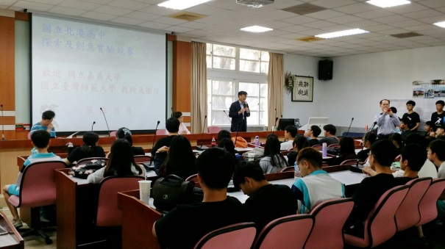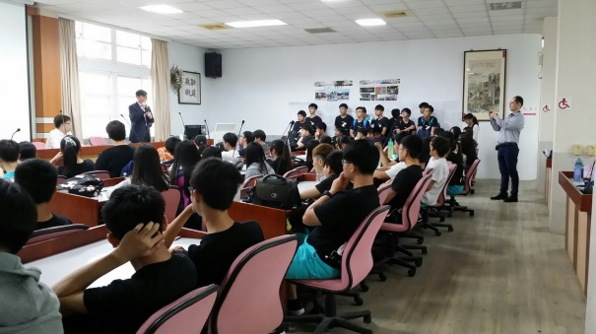
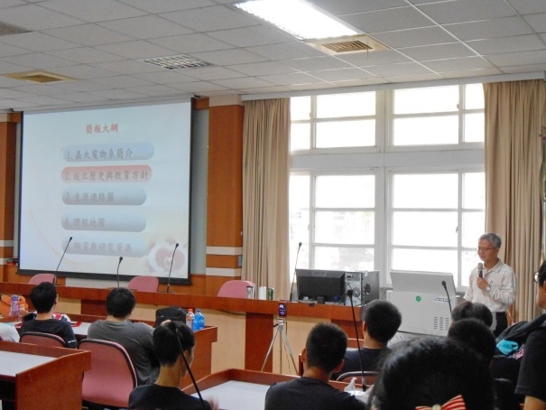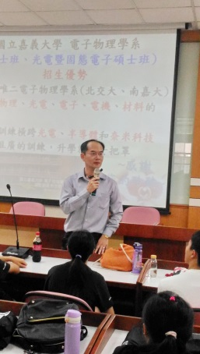
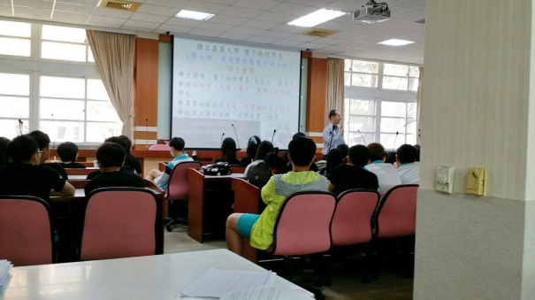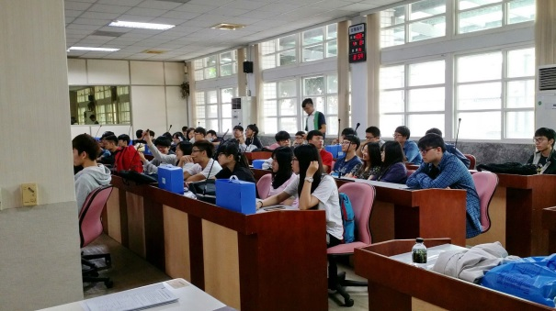
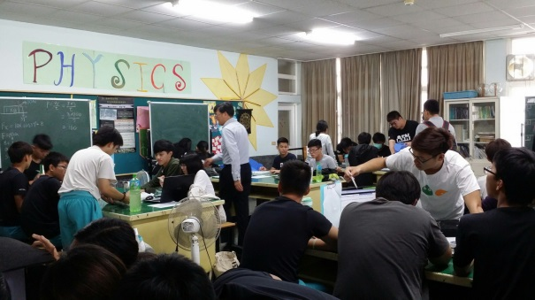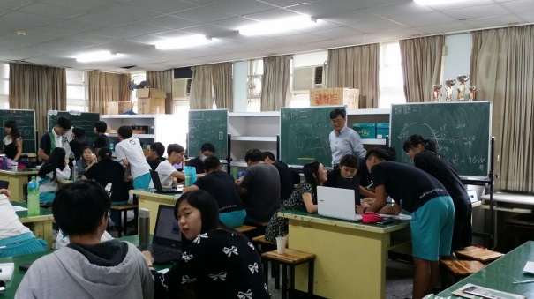
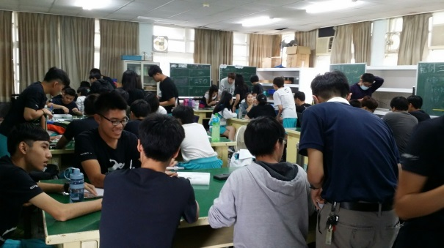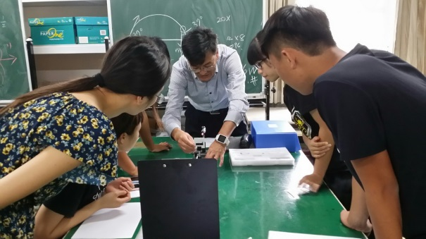
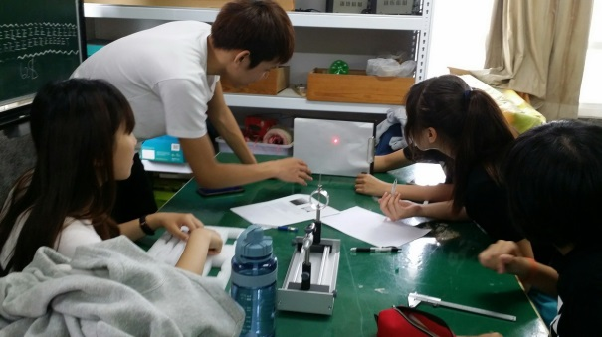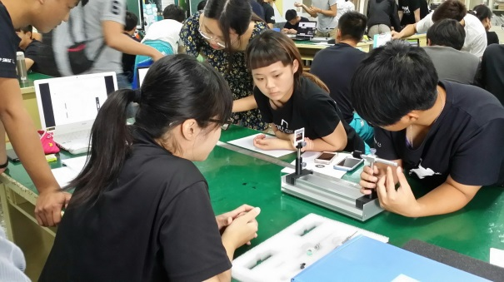
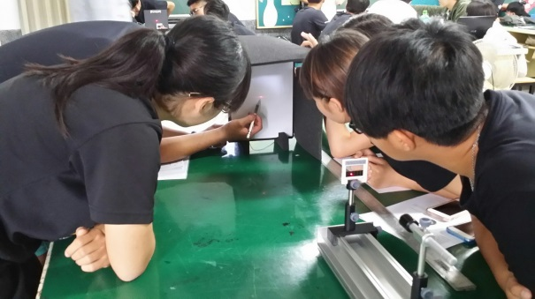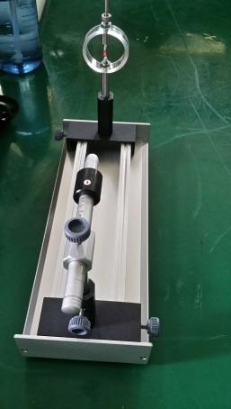
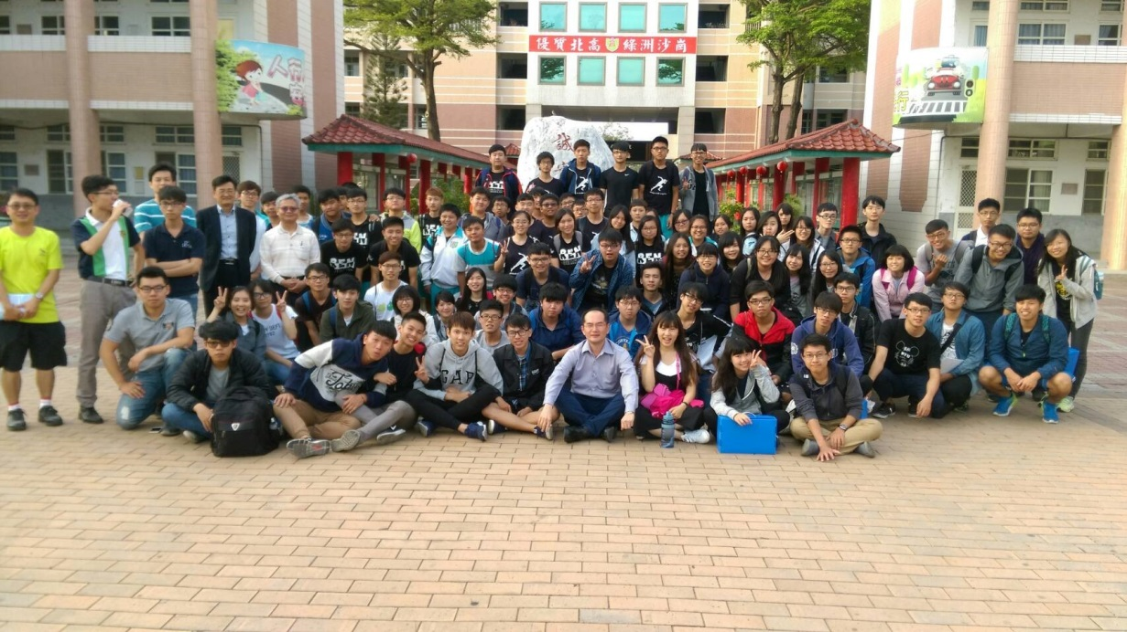
9.蘇炯武教授於2017年3~4月間協助指導國立北港高中二年級學生李廷軒等4人進行第57屆第四分區科學展覽會實驗，增進高中生對科學的認知。
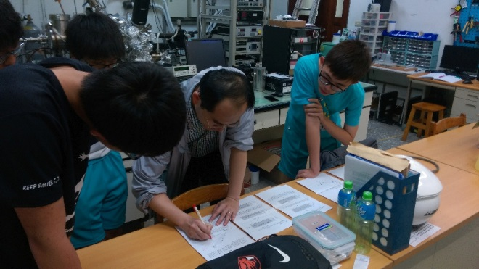
10.電子物理學系許芳文教授兼系主任、蘇炯武教授應邀於2017年4月8日前往國立北港高中擔任「探索及創意實驗競賽」暨國立嘉義大學專業服務學習科學志工計畫活動之指導教授及評審委員，並分別以簡報方式進行本系招生宣傳「嘉大電物系簡介」、「實驗課程介紹」活動。
11.電子物理學系於2017年4月2日上午及下午，在大學個人申請入學第二階段甄試時，舉辦兩場「考生家長座談會」，會中陳思翰教授（上午）、許芳文教授（下午）除以簡報的方式讓學生及家長充分了解本系教學方針及研究方向，並藉由聊天討論的方式與學生及家長互動，期盼提升學生就讀本系之意願，並進行本系招生宣傳。電物系大一導師林立弘副教授亦陪同參與，幫忙回答學生及家長提問。
12.嘉義縣立永慶高級中學於2017年4月14日至本校參訪，電子物理學系陳穗斌副教授負責本系招生宣傳「學系特色介紹(自然組)」活動。

應用化學系
1.106年4月12日由應用化學系連經憶助理教授主辦「嘉義縣全民科學週」於水上國中熱鬧開幕，邀請張花冠縣長及艾群副校長一同挑戰創意科學關卡，大讚創意十足。嘉義縣預計有53所國中小，1萬3千多名學生參加活動，各校自選日期並與本系合作，透過研習進行校際交流，規劃科學闖關活動，讓大小朋友參加，體驗生活科學。

生物機電工程學系
1.生物機電工程學系邱永川教授受聘擔任海洋工程學刊編輯委員。
2.生物機電工程學系洪敏勝教授受聘擔任SCI期刊BioChip Journal論文審查委員。
3.生物機電工程學系洪敏勝教授受聘擔任EI期刊BioNanoScience論文審查委員。
4.生物機電工程學系洪敏勝教授受聘擔任中正大學“嘉己人中心”新農業領域諮詢委員。

土木與水資源工程學系
1.中山大學海洋環境及工程學系因「海洋環境書報討論」課程教學需要，邀請本系土木與水資源工程學系吳南靖助理教授於106年3月16日(星期四)下午2時至4時進行專題演講，演講地點為該系海ME3002教室。
2.陳建元教授獲行政院農業委員會水土保持局補助計畫「106年度創新研究計畫-以崩塌面積與頻率關係推估集水區土砂生產量之研究」，並自2月1日開始執行。
3.林裕淵教授接受嘉義縣政府委託執行「嘉義縣政府建設處道路工程科公共工程相關工程及材料品質委託試驗服務」。執行期限自106年3月至12月止。
4.陳清田教授承接農委會補助計畫“提升農業灌溉排水永續發展國際合作計畫-缺水期灌溉用水管理策略之研討”。執行期限為106/01/01~106/12/31。
5.周良勳老師接受嘉義縣政府委託辦理「106年度嘉義縣水土保持治理工程整合分析計畫」。
6.土木系陳清田老師2/21應邀出席由財團法人農業工程研究中心辦理”印尼人員來台參訪及訓練課程內容研商會議”。
7.財團法人農業工程研究中心委託陳清田老師於3月23、24日辦理“印尼官員來台參訪蓄水技術及灌溉基礎設施提升訓練”邀請生機系朱健松主任、園藝系洪進雄教授、植物醫學系蕭文鳳教授及李清水老師授課。
8.彰化師範大學聘請本系劉玉雯教師擔任第57屆國立暨縣（市）公私立高級中等學校第4區科學展覽會工程學科(二)評審委員。
9.嘉義縣政府敦聘土木系陳文俊、周良勳、陳清田等三位副教授為”災害防救專家諮詢委員”，任期自106/04/01~108/03/31。
10.土木系陳建元教授受聘擔任海洋工程學刊編輯委員，任期自106/1/25~107/12/2。

機械與能源工程學系
1.機械與能源工程學系丁慶華教授擔任期刊Sensors論文審查委員。
2.機械與能源工程學系丁慶華教授擔任期刊Control Engineering Practice 論文審查委員。
3.機械與能源工程學系丁慶華教授擔任期刊International Journal of Renewable Energy 論文審查委員。
4.機械與能源工程學系翁永進副教授擔任2017工程技術、管理科學與教育研討會(ETMSE2017)論文審查委員。

五、學 生 園 地
無

